Преподаватель Болонкина Екатерина Владимировна
Задания по предмету
СОЛЬФЕДЖИО

на период с 7 по 13 декабря 2020 г.

для третьего класса (III₈)
Справочный материал

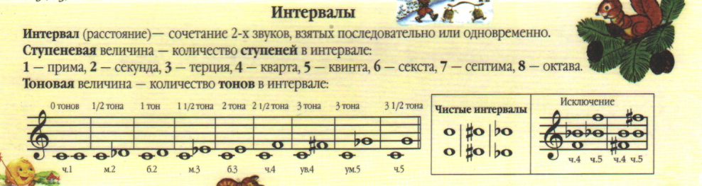
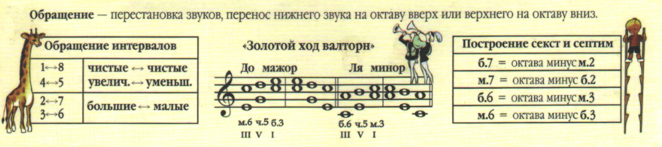

Задания

- В рабочей тетради (Калинина) выполнить упр. № 4на стр. 16; № 6 на стр.28
- Спеть номер 277 из учебника (одноголосие)
- Диктант. Найти ошибки в записи данной мелодии, прослушав ее звучание в видео-уроке:
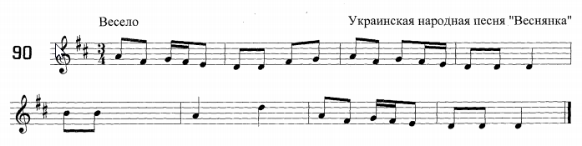

Выполненные задания выслать на электронную почту:
bolonkina-ekaterina@yandex.ru

